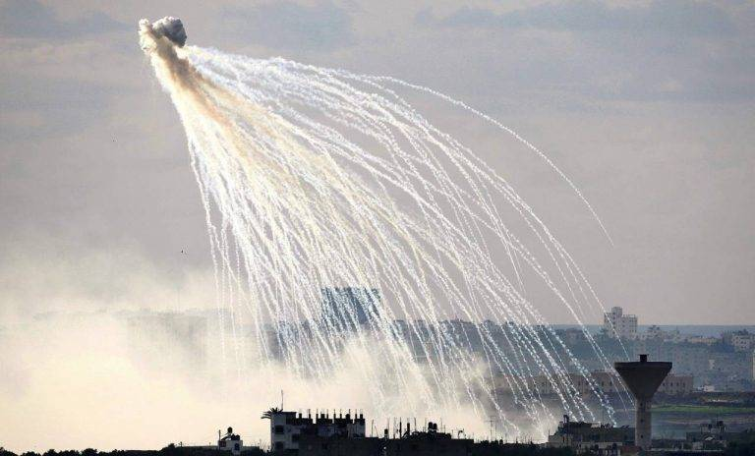
9 ГОЛОВНИХ ПРАВИЛ ПРИ ФОСФОРНОМУ БОМБАРДУВАННІ
ВОНИ МОЖУТЬ ВРЯТУВАТИ ЖИТТЯ!
- Не можна торкатися руками шкіри або одягу на якому прилипли фосфорні частинки
- Добре полийте чи змочіть водою шкіру або предмети одягу з краплями фосфору
- Роздягніться під водою чи постійно поливайте водою ушкоджені ділянки шкіри, бо фосфор не горить у воді
- Якщо з’явилися рани, обробіть їх розчином соди. Для цього у склянці води розчиніть 1 чайну ложку харчової соди
- На утворену від горіння фосфору рану накладіть мокру тканину, змочену у содовому розчині та зафіксуйте її
- Не можна використовувати вату та перекис водню. Коли перекис розпадається, утворюється вода та кисень. Кисень викликає загоряння фосфору.
- Людині з фосфорними опіками дайте знеболювальне та заспокійливе
- Що вивести з організму отруйні речовини, що виділяє фосфор при горінні, дайте постраждалому будь-який сорбент
- Дайте хворому випити чистої води, молока чи лужної негазованої води у великих кількостях

Лікар-дезінфекціоніст Надвірнянського РВ
ДУ «Івано-Франківський ОЦ КПХ МОЗУ» Г.Катаман

